Відокремлений структурний підрозділ
«Фаховий коледж інформаційних технологій»
Національного університету «Львівська політехніка»



Лабораторна робота №4
З дисципліни «Програмування Python»

Виконав:
студент групи КНк-43
Леськів Д. Р.

Перевірив:
Крупа С.М.

Львів 2026
Тема: Оператори та вирази.

Мета: Навчитися використовувати основні оператори мови Python (арифметичні, порівняння, логічні, присвоєння), будувати вирази та перевіряти результати їх обчислення.

Завдання:
- Обчислити значення математичних виразів: 7 + 3 * 2, (10 - 3) ** 2, 20 // 3 та 20 % 3.
- Перевірити результати порівняння чисел: 5 > 2, 7 == 8, 4 != 4, 6 <= 6.
- Написати програму, яка перевіряє, чи введено користувачем парне число.
- Використати логічні оператори для виразів: (5 > 2) and (10 < 20), (7 == 8) or (3 < 5), not (4 > 1).
- Створити програму, яка обчислює суму квадратів двох чисел, використовуючи комбінований оператор присвоєння **=.
- Виконати приклади з побітовими операторами для чисел 5 і 3: 5 & 3, 5 | 3, 5 ^ 3, ~5.

Теоретичні відомості:
- Оператор: команда, що вказує інтерпретатору на виконання певної дії (арифметичної, логічної чи побітової).
- Вираз: комбінація змінних, літералів та операторів, що обчислюється у підсумкове значення.
- Арифметичні оператори: ділення / (повертає float), цілочисельне ділення //, остача від ділення %, піднесення до степеня **.
- Оператори порівняння: ==, !=, >, <, >=, <=, що повертають булеве значення (True або False).
- Логічні оператори: and (логічне І), or (логічне АБО), not (заперечення).
- Оператори присвоєння: комбіновані оператори на кшталт +=, -=, **= скорочують запис модифікації змінної.
- Побітові оператори: працюють з двійковими розрядами чисел: & (побітове І), | (побітове АБО), ^ (XOR), ~ (побітове НЕ), <<, >> (зсуви).

Хід виконання роботи:
Повний код програми (main.py):
# Завдання 1: Обчислення значень виразів
print("7 + 3 * 2 =", 7 + 3 * 2)
print("(10 - 3) ** 2 =", (10 - 3) ** 2)
print("20 // 3 =", 20 // 3, "20 % 3 =", 20 % 3)
print("-" * 30)

# Завдання 2: Результати порівняння чисел
print("5 > 2:", 5 > 2)
print("7 == 8:", 7 == 8)
print("4 != 4:", 4 != 4)
print("6 <= 6:", 6 <= 6)
print("-" * 30)

# Завдання 3: Перевірка парності числа
while True:
try:
num = int(input("Введіть ціле число для перевірки на парність: "))
break # Виходимо з циклу, якщо введено коректне ціле число
except ValueError:
print("Помилка! Ви ввели не ціле число. Будь ласка, спробуйте ще раз.")

if num % 2 == 0:
print(f"Число {num} є парним.")
else:
print(f"Число {num} є непарним.")
print("-" * 30)

# Завдання 5: Обчислення суми квадратів двох чисел з використанням **=
num1 = 3
num2 = 4

sq1 = num1
sq2 = num2

sq1 **= 2
sq2 **= 2

sum_of_squares = sq1 + sq2
print(f"Сума квадратів {num1}^2 + {num2}^2 = {sum_of_squares}")
print("-" * 30)

# Завдання 6: Побітові оператори для чисел 5 і 3
print("5 & 3 =", 5 & 3)
print("5 | 3 =", 5 | 3)
print("5 ^ 3 =", 5 ^ 3)
print("~5 =", ~5)

Результат виконання програми:
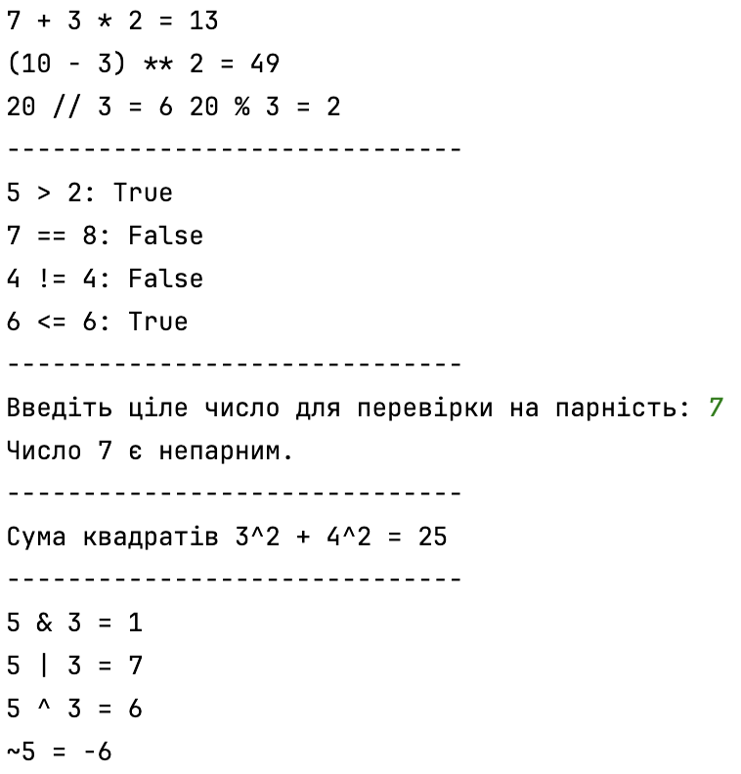

Контрольні питання:
- Що таке оператор і що таке вираз у Python?
Оператор — це команда, що повідомляє інтерпретатору про виконання певної дії, а вираз — комбінація змінних, літералів та операторів, яка обчислюється у підсумкове значення.
- Які арифметичні оператори ви знаєте?
Додавання (+), віднімання (-), множення (*), ділення (/), цілочисельне ділення (//), остача від ділення (%), піднесення до степеня (**).
- Чим відрізняється оператор // від /?
Оператор / виконує звичайне ділення та повертає результат типу float, а // виконує цілочисельне ділення, повертаючи лише цілу частину.
- Як працює оператор and?
Повертає True лише у випадку, коли обидва операнди є істинними (True), інакше повертає False.
- Для чого використовуються комбіновані оператори присвоєння?
Вони дозволяють скоротити запис арифметичної операції з одночасним перезаписом результату в ту саму змінну (наприклад, x += 5 замість x = x + 5).
- Що робить побітовий оператор <<?
Зсуває двійкові розряди числа ліворуч на вказану кількість позицій (що еквівалентно множенню числа на 2 у відповідному степені).

Висновок: Під час виконання лабораторної роботи № 4 я засвоїв синтаксис та особливості застосування арифметичних, логічних, побітових операторів, а також операторів порівняння та комбінованого присвоєння в мові Python. Навчився будувати математичні та логічні вирази, обробляти введені користувачем дані та перевіряти умови парності числових значень.

